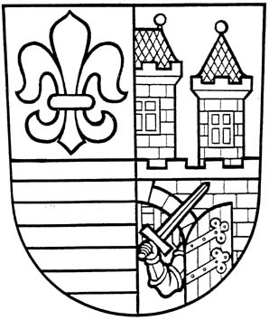
MĚSTSKÁ ČÁST PRAHA-ČAKOVICE

ÚŘAD MĚSTSKÉ ČÁSTI

Náměstí 25. března 121, 196 00 Praha - Čakovice
Tlf: 2 8306 1410, 2 8306 1413 Fax: 2 8393 3497 IČO: 00231291 E-mail: mestska.cast@cakovice.cz
Č.j. 08121/2024 ÚMČPČ

rozhodnutím RMČ ze dne 04.12.2024 usnesením č. USN RM 559/2024

Městská část Praha-Čakovice
vyhlašuje ve smyslu § 36 odst. 1 zákona č. 131/2000 Sb., o hl. m. Praze, v platném znění

záměr VÝPŮJČKY
nebytového prostoru – budovy č. p. 705, na pozemku parc. č. 1348/5 a na pozemku parc. č. 1353/12, obec Praha, k. ú. Čakovice

Účel využití nebytového prostoru: zázemí sportovního oddílu

Popis a rozsah nebytového prostoru: jedná se o nebytový prostor zázemí sportovního oddílu o užitné ploše 240,89m2

Dispozice:
- kanceláře 20,33m2
- chodby 57,85m2
- klubovna 31,52
- sklady 26,20m2
- prádelna 4,13m2
- sprchy 18,82m2
- šatny 70,59m2
- umývárna a toalety 11,45m2

Doba výpůjčky: do 31.12.2038

Prohlídka nemovitosti: na vyžádání po telefonické domluvě s paní Markétou Baťkovou, tel. 283 061 429

Záměr je vyvolán zájmem TJ AVIA Čakovice, z. s. se sídlem Jizerská 328/4, 196 00, Praha – Čakovice, IČ 00538051 o dlouhodobou výpůjčku uvedeného nebytového prostoru, která již tento prostor užívá.

Termín a místo pro doručení nabídky: zájemci mají právo se k tomuto záměru vyjádřit a předložit své nabídky písemně na adresu Městská část Praha–Čakovice, náměstí 25. března 121/1, 196 00, Praha – Čakovice poštou nebo osobně do podatelny úřadu na adrese: Cukrovarská 52, Praha – Čakovice. Obálku zřetelně označte „Výpůjčka nebytového prostoru budovy č. p. 705 – neotvírat“, a to nejpozději do dne 02.01.2025 do 12,00 hodin.
Městská část Praha–Čakovice si vyhrazuje právo nevybrat žádnou z doručených nabídek.

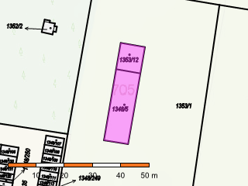
V Praze dne 13.12.2024

„otisk úředního razítka“
Městská část Praha-Čakovice
Ing. Jiří Vintiška, starosta, v.r.

